TRABAJO FINAL

CRISTIAN DURAN MONSALVE

NATALIA ISABEL HERNÁNDEZ NAVEROS

ANDRÉS MAURICIO LÓPEZ MORENO

SEGURIDAD INFORMATICA

DOCENTE

CARLOS ALBERTO LONDOÑO LOAIZA

CARTAGO VALLE

CORPORACIÓN DE ESTUDIOS TECNOLÓGICOS DEL NORTE DEL VALLE

TECNOLOGÍA EN SISTEMAS DE INFORMACIÓN

2018

**TABLA DE CONTENIDO**

INTRODUCCIÓN 3

RESUMEN EJECUTIVO 3

PLAN DE AUDITORIA 3

OBJETIVO: 3

ALCANCE: 3

AREA AUDITAR: 3

PERSONAS A AUDITAR: 3

DOCUMENTOS CONSULTADOS: 3

EQUIPO AUDITOR: 4

FECH-LUGAR-HORA: 4

LISTA DE VERIFICACIÓN 4

REPORTE DE AUDITORIA 6

CONCLUSIONES 8

ANEXOS 8

# INTRODUCCIÓN

El siguiente documento pretende evidenciar el proceso de auditoría que se elabora en una empresa, para validar el cumplimiento de una norma, en este caso la norma técnica 27001 de 2013, la cual cuenta con una serie de registros que las empresas deben de cumplir para poder cumplir con la certificación.

# RESUMEN EJECUTIVO

Las pruebas de penetración tienen como objetivo analizar qué tan vulnerable es el sistema operativo Windows 7 a un ataque informático realizado desde herramienta Kali Linux.

# PLAN DE AUDITORIA

## OBJETIVO:

Verificar el cumplimiento de la norma ISO 27001 e implementar las mejoras necesarias que la empresa requiera para cumplir con todos los requerimientos que dicta la norma.

## ALCANCE:

Se realizará verificación del cumplimiento de la norma ISO 27001 por solicitud de la empresa COMPSYS SAS ubicada en la calle 15 # 10-62 en la ciudad de Cartago – valle, con el fin de constatar las vulnerabilidades por las que actualmente pasa la empresa.

## AREA AUDITAR:

Desarrollo tecnológico

## PERSONAS A AUDITAR:

Paola Andrea Mejía – Desarrollo tecnológico

Carlos Arturo Prado – Programador

Rolando Hernández – Monitor de sistemas

## DOCUMENTOS CONSULTADOS:

* NORMA ISO 27001
* Manual de documentación de procesos.
* Manual de Funciones, perfiles y responsabilidades.
* Manual de la política de seguridad para las tecnologías de la Información y las comunicaciones.
* Documento de configuración inicial del sistema operativo y las autorizaciones para su actualización, pruebas o algún cambio.

## EQUIPO AUDITOR:

Natalia Hernández

Cristian Duran

Andrés Mauricio

## FECH-LUGAR-HORA:

Junio 4 del 2018, siendo las 2:00 p.m. en la dirección calle 15 # 10-62 COMPSYS SAS de Cartago.

# LISTA DE VERIFICACIÓN

El objetivo de la verificación es el cumplimiento de los requisitos establecidos en la ISO 27001 de 2013, el cual se evaluará el punto 4 que habla del sistema de gestión y seguridad de la información, Articulo 5269F Ley 1273 del 2009 violación de datos personales y artículo 269G Ley 1273 del 2009 suplantación de sitios web para datos personales.

**FECHA:** junio 6 del 2018

**AEREA A AUDITAR:** Desarrollo tecnológico

**AUDITOR(ES):**

* Auditor líder: Natalia Hernández
* Auditor técnico 1: Mauricio López
* Auditor técnico 2: Cristian Duran

**PERSONAS A AUDITAR:**

* Paola Andrea Mejía
* Carlos Arturo Prado
* Rolando Hernández

|  |  |  |  |  |  |
| --- | --- | --- | --- | --- | --- |
| **PREGUNTAS** | **CONFORMIDAD** | | | **DOCUMENTOS CONSULTADOS** | **OBSERVACIONES** |
| **C** | **NC** | **O** |
| Se aplican las políticas del SGSI | X |  |  | Políticas internas de la empresa COMPSYS SAS |  |
| Detecta sitios maliciosas al robo de información |  | X |  | Listado de actualización del antivirus y su estado en método empresarial |  |
| Tiene seguridad Wireless WPA o WPA |  |  | X |  | Debe actualizar el software de Wireless por una versión que contenga seguridad WPA2 o WPA |
| Acceder desde otro equipos a la información del sistema |  | X |  |  | No se tiene las actualizaciones recientes del Windows |
| Verificación de licencias de software |  | X |  | Se verifica facturas de compra de los software | Se encontró software pirata |
| Muéstreme documentos para el proceso de copias de seguridad | X |  |  |  |  |
| Muéstreme el documento donde se evidencia que perfiles y roles que debe tener un usuario administrador y un usuario estándar |  |  | X | Los perfiles y roles se evidencian dentro de la política del SGSI | Se deben controlar más este tipo de permisos a usuarios ya que cuentan con muchos administradores. |
| Que seguridad se maneja para la información que se transporta internamente | X |  |  |  | Se manejan correos internos empresariales. |
| Se cambian periódicamente las contraseñas | X |  |  | Hay documentación sobre los cambios periódicos de las contraseñas |  |
| Se controla el acceso a las redes sociales |  | X |  |  | Se deben bloquear equipos que no requieren acceso a estas redes sociales |

# REPORTE DE AUDITORIA

FECHA: 06/junio /2018

AREA AUDITADA: Desarrollo tecnológico

PERSONA AUDITADA

Paola Andrea Mejía

Carlos Arturo Prado

Rolando Hernández

CARGO Desarrollo

AUDITORES

Cristian Duran Monsalve

Natalia Hernández

Andrés Mauricio López

|  |  |  |  |  |  |  |  |  |  |
| --- | --- | --- | --- | --- | --- | --- | --- | --- | --- |
| NO CONFORMIDAD | | | DESCRIPCION DE LAS NC Y OBS | CAUSAS DE LAS NC | ACCION A TOMAR C/P | FECHA DE EJEC | RESP | SEGUIMIENTO | |
| No. | NC | O | FECHA | FIRMA |
|  | X |  | Listado de actualización del antivirus y su estado en método empresarial | no tener antivirus adecuado para la detección de estos ataques de sitios maliciosos | Comprar antivirus adecuado y licenciado para seguridad empresarial |  |  |  |  |
|  |  | X | Debe actualizar el software de Wireless por una versión que contenga seguridad WPA2 o WPA | Actualmente cuenta con WEP que es muy poco seguro para el cifrado de contraseñas | Actualizar software por WAP o WAP2 |  |  |  |  |
|  | X |  | No se tiene las actualizaciones recientes del Windows | No tener las actualizaciones automáticas activadas de Windows en el sistema | Verificar el estado en el panel de control de los equipos el estado de las actualizaciones automáticas |  |  |  |  |
|  | X |  | Se encontró software pirata | No adquirir las licencias a tiempo de sistema | Verificar las fechas de caducidad de las licencias de los software adquiridos |  |  |  |  |
|  |  | X | Se deben controlar más este tipo de permisos a usuarios ya que cuentan con muchos administradores. | Muchos usuarios con cuentas administrativas | unificar estos permisos en uno o máximo dos usuarios administrativos |  |  |  |  |
|  | X |  | Se deben bloquear equipos que no requieren acceso a estas redes sociales | No tener control al acceso a sitios de internet y obstrucción a la red | Instalación de proxis y/o bloqueos DNS |  |  |  |  |

# CONCLUSIONES

* Con este trabajo se pudieron detectar falencia de dispositivos y la importancia de sus actualizaciones para evitar ataque de extracción de información.
* La seguridad de los actualizadores de red, para contraseñas con mejor cifrado.

# ANEXOS

**METERPRETER**

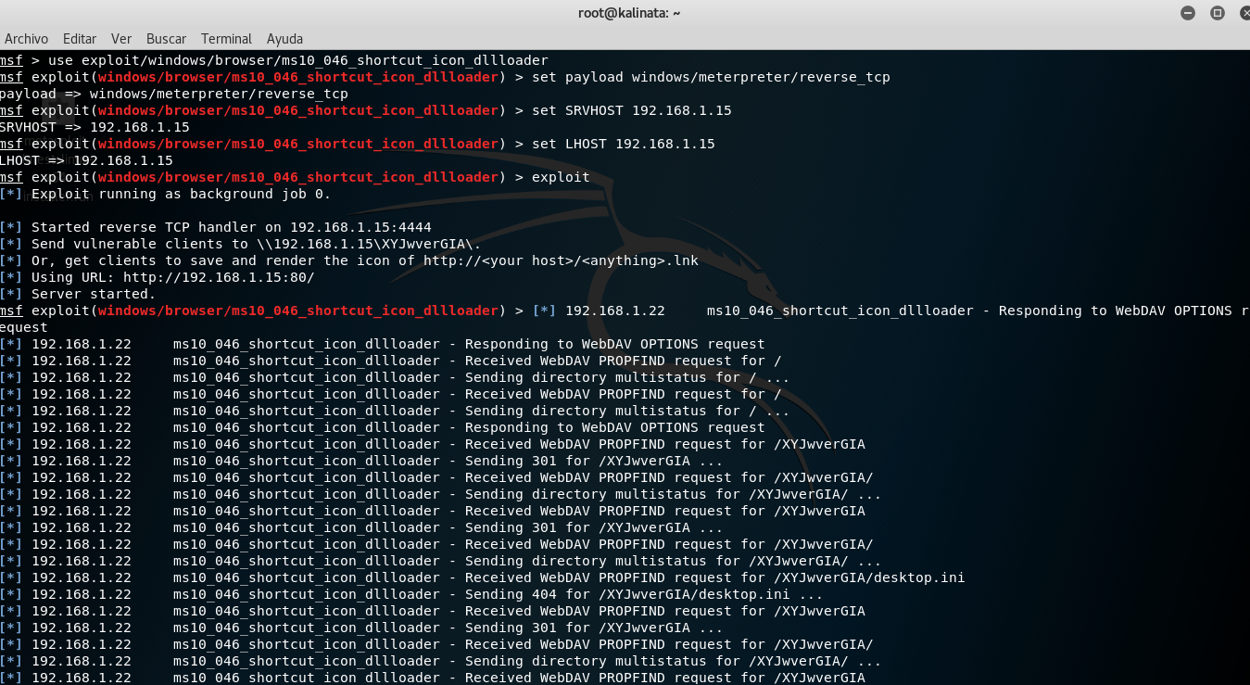

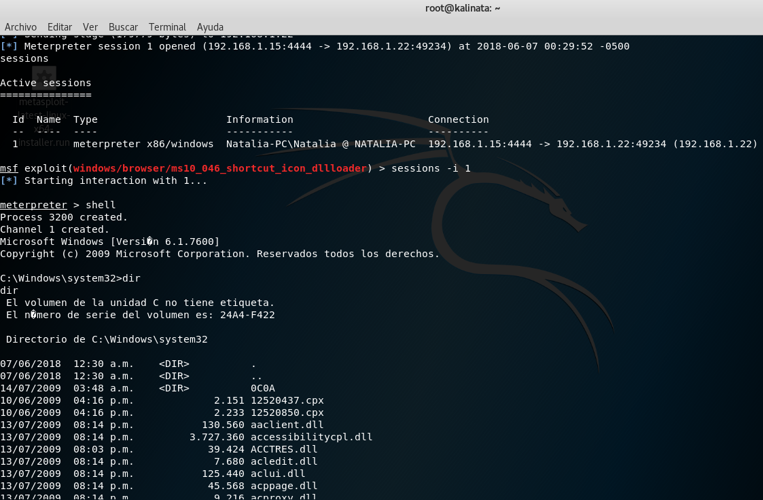

**INGENIERÍA SOCIAL**

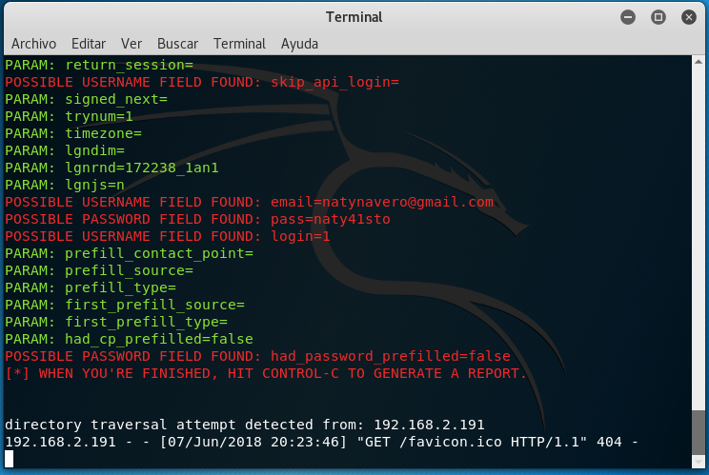

**ATAQUE RED WPE**

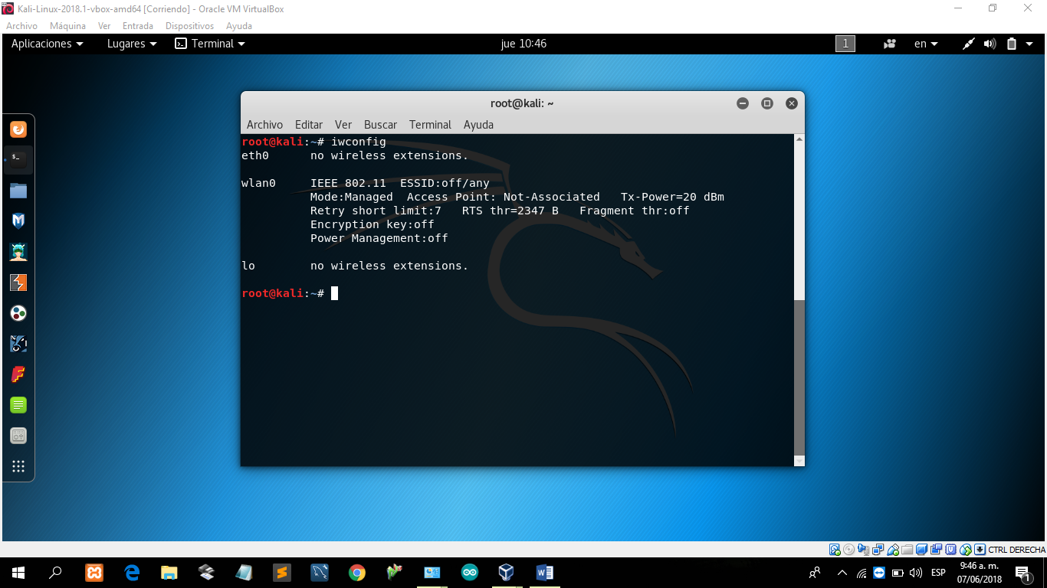

LISTAR TARJETAS WIFI

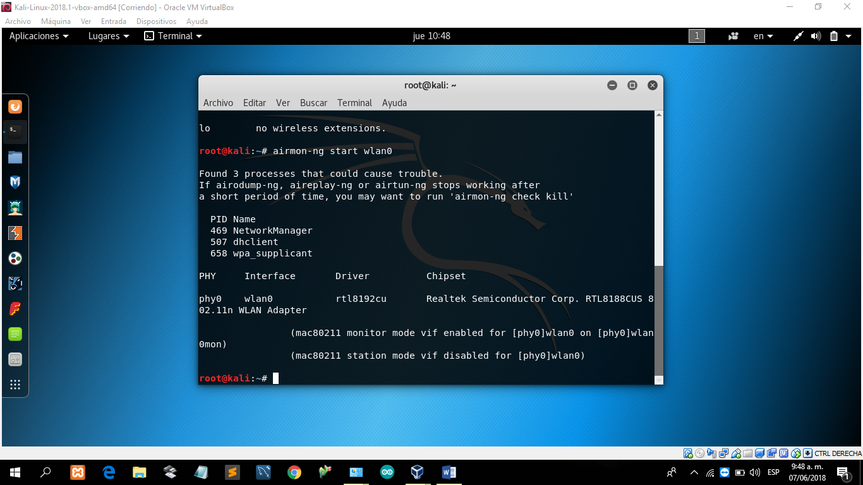

ACTIVAR TARJETA EN MODO MONITOR

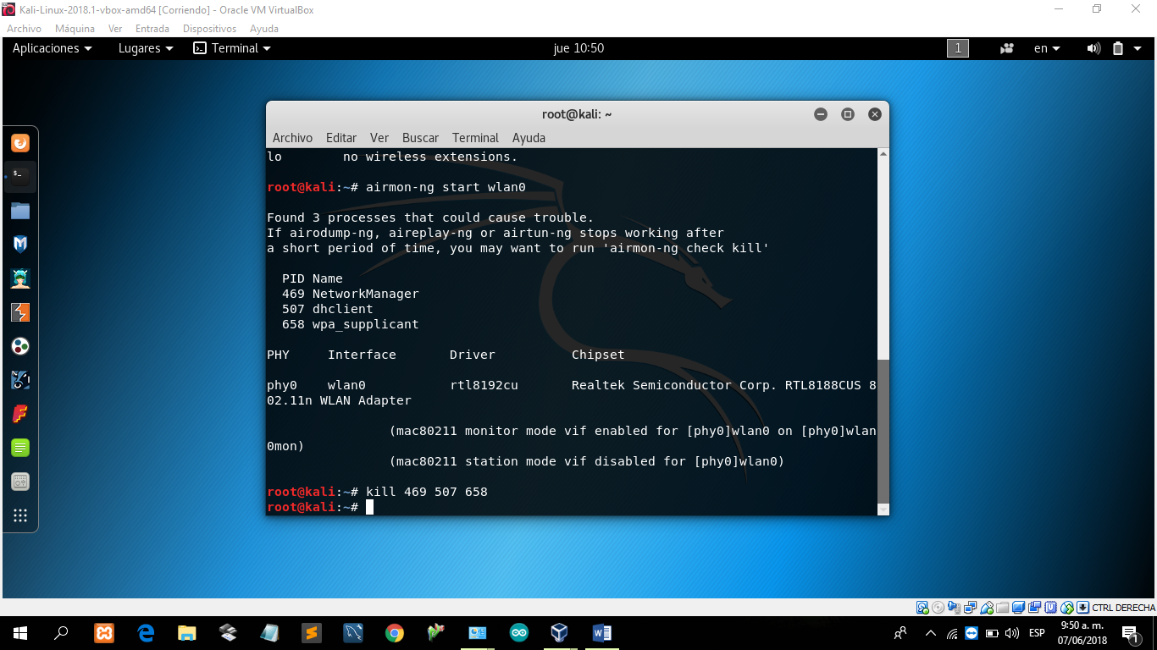

MATA LOS PROCESOS QUE CREAN CONFLICTO CON LOS COMANDOS

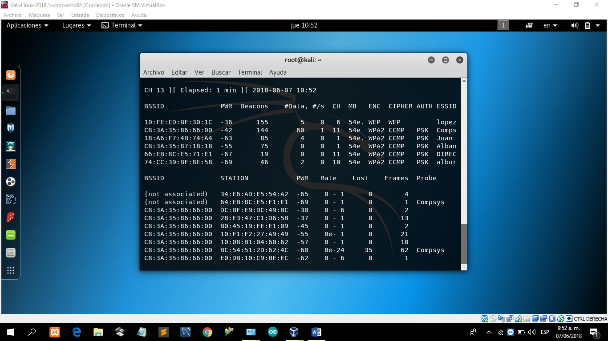

ESCANEANDO LAS REDES CERCANAS CON EL COMANDO AIRODUMP-NG WLAN0MON

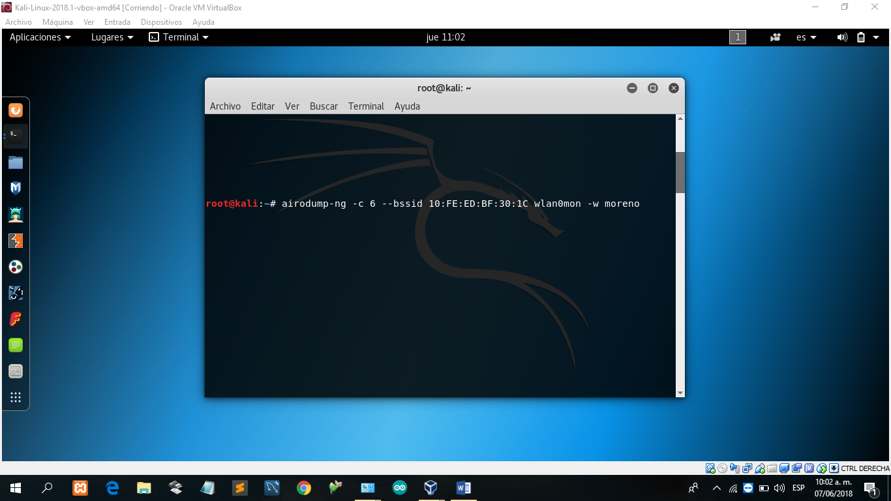

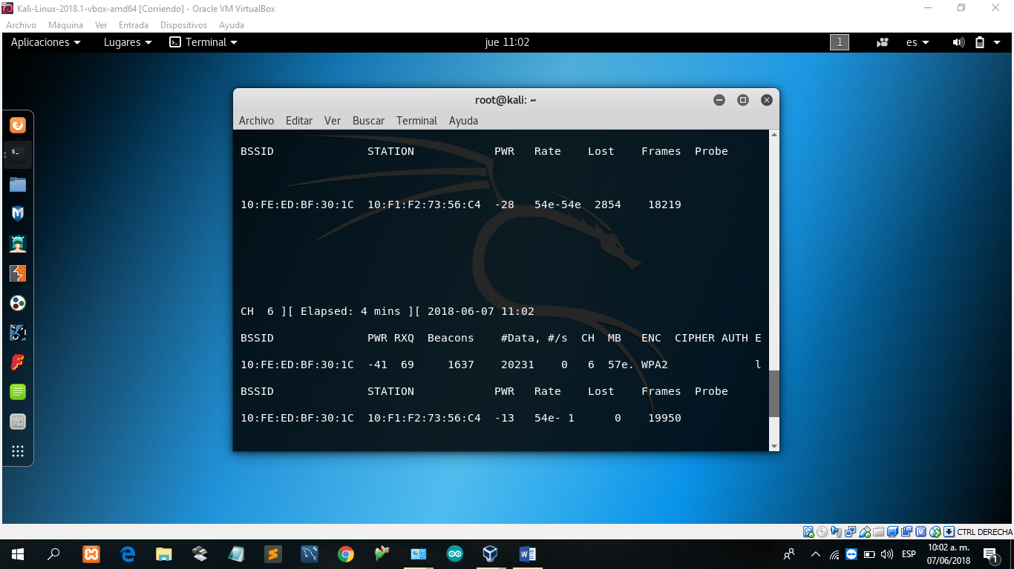

CODIGO PARA CAPTURAR DATOS Y GUARDAR LOS EN UN ARCHIVO

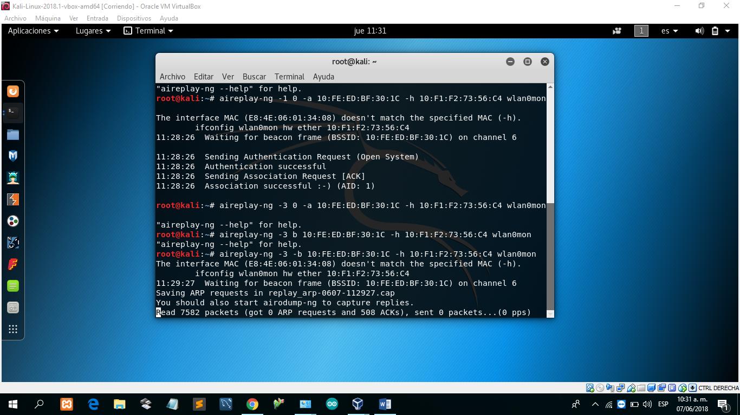

INYECTANDO PAQUETES

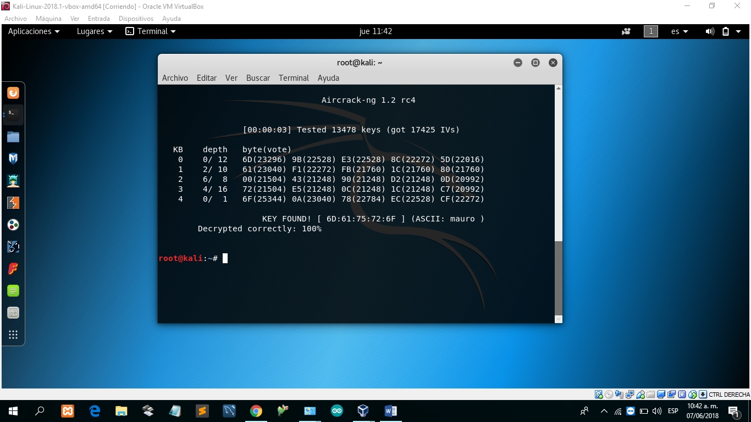

CON AIRCRACK-NG Y EL ARCHIVO DE OS DATOS SE CRAQUEA LA CONTRASEÑA.

**WEB PENTESTER**

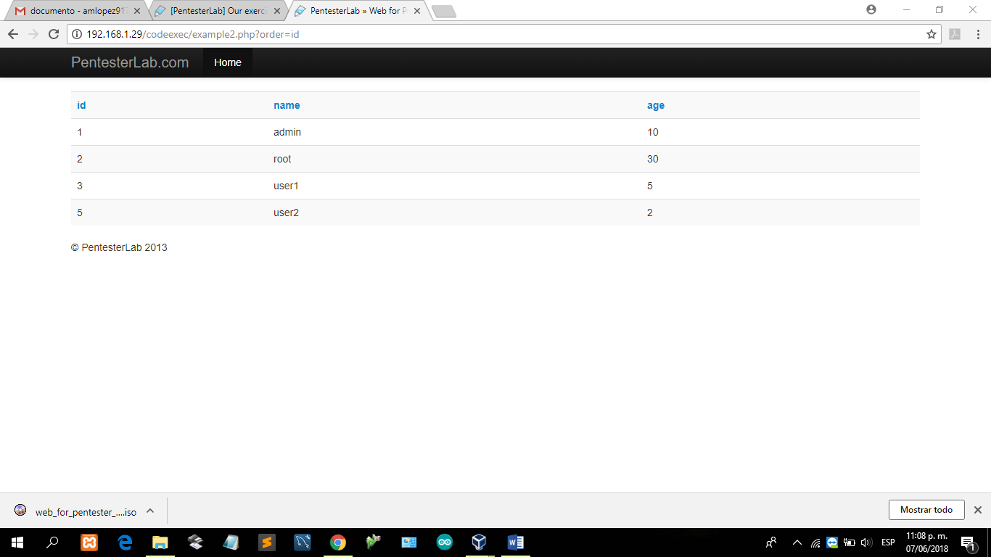

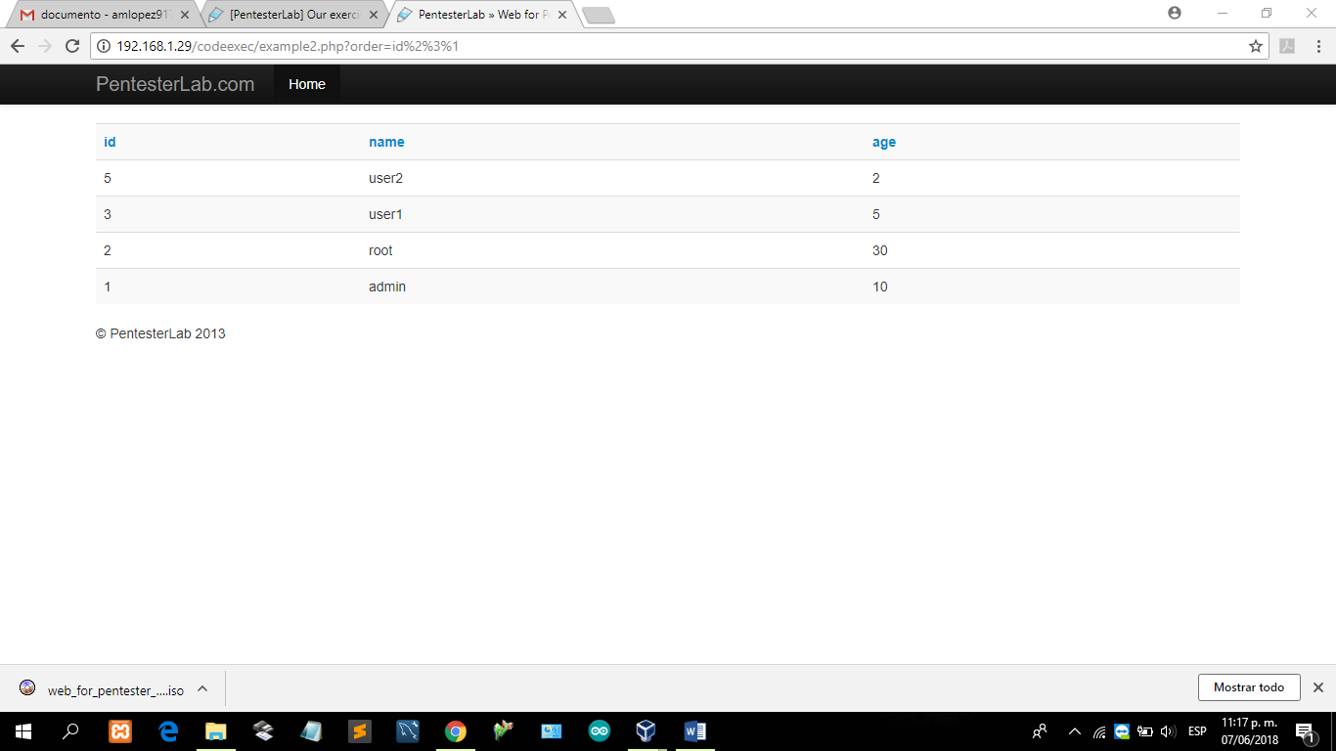

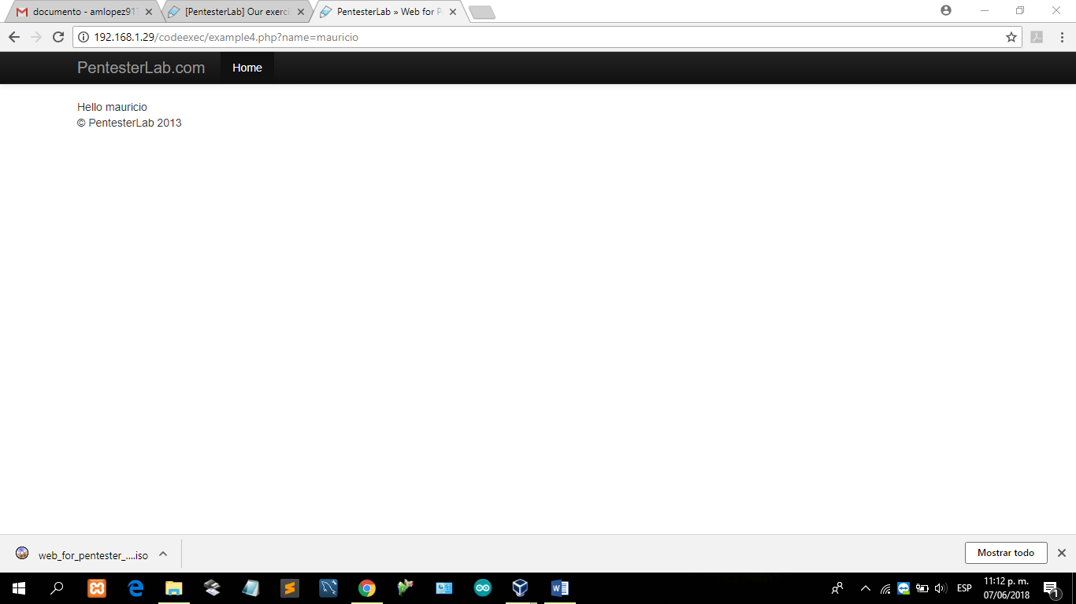

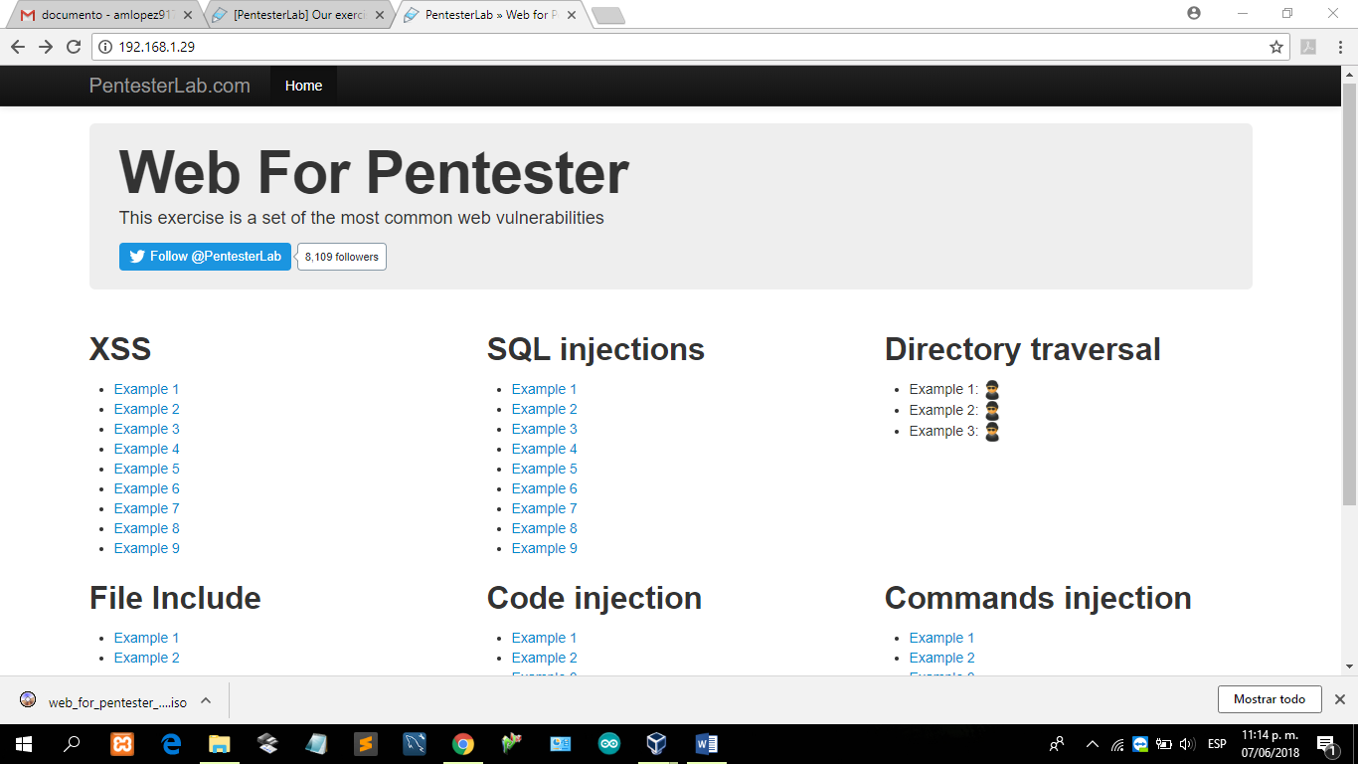

DIRECTORY TRAVERSAL NO DA